Абай атындағы ЖОББМ –де құқық бұзушылықтың алдын алу бойынша атқарылған жұмыстар

№ | Мектеп атауы | Өткізілген шаралар атауы, қысқаша сипаттамасы | Қамтылған оқушы саны | Фото есеп
1 | Абай ат.ЖОББМ | 1.7-11 кластарда жасөспірімдер арасында құқық бұзушылықтың алдын алу мақсатында мекемеге алып кіруге және қолдануға болмайтын заттарды әкелуін болдырмау үшін оқушылар арасында рейд, түсіндіру жұмыстары жүргізілді.  2.8-9 класс оқушыларынан құқық бұзушылықтың алдын – алу мақсатында сауалнама алынды |  | 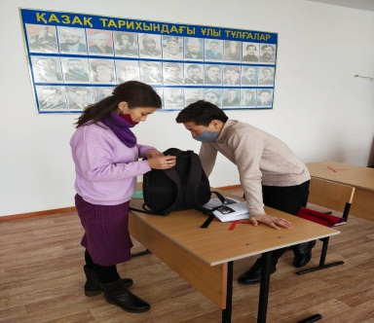  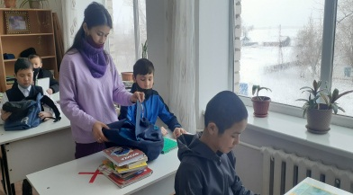  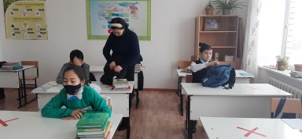  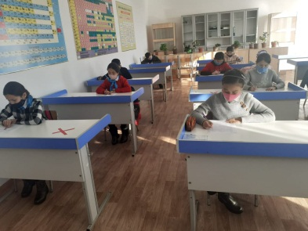

Мектеп директорының тәрбие ісінің орынбасары: А.К.Калиева

